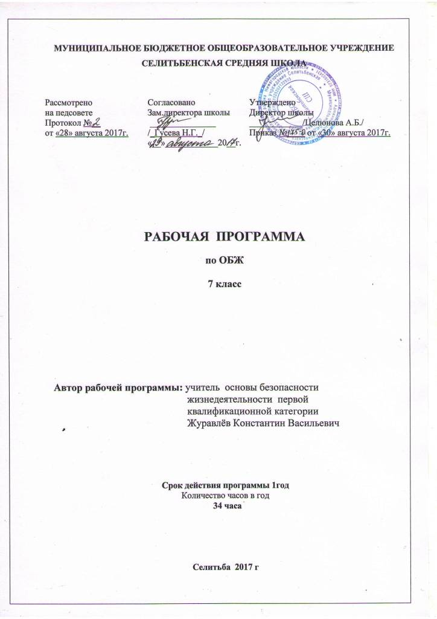
Рабочая программа учебного предмета «ОБЖ» для 7 класса разработана на основе авторской программы А.Т. Смирнов 5-9 классов издания Просвещение, 2016 год.
Учебник – ОБЖ 7 класс: А.Т. Смирнов, Б.О. Хренников – Просвещение, 2013 год.
Количество часов в год: 34

- Планируемые результаты освоения предмета ОБЖ в 7 классе

Личностные:
- усвоение правил индивидуального и коллективного безопасного поведения в чрезвычайных ситуациях, угрожающих жизни и здоровью людей, правил поведения на транспорте и на дорогах;
- формирование понимания ценности здорового и безопасного образа жизни;
- усвоение гуманистических, демократических и традиционных ценностей многонационального российского общества; воспитание чувства ответственности и долга перед Родиной;
- формирование ответственного отношения к учению, готовности и способности обучающихся к саморазвитию и самообразованию на основе мотивации к обучению и познанию, осознанному выбору и построению дальнейшей индивидуальной траектории образования на базе ориентировки в мире профессий и профессиональных предпочтений с учётом устойчивых познавательных интересов;
- формирование целостного мировоззрения, соответствующего современному уровню развития науки и общественной практике, учитывающего социальное, культурное, языковое, духовное многообразие современного мира;
- формирование готовности и способности вести диалог с другими людьми и достигать в нём взаимопонимания;
- освоение социальных норм, правил поведения, ролей и форм социальной жизни в группах и сообществах, включая взрослые и социальные сообщества;
- развитие правового мышления и компетентности в решении моральных проблем на основе личностного выбора, формирование нравственных чувств и нравственного поведения, осознанного и ответственного отношения к собственным поступкам;
- формирование коммуникативной компетентности в общении и сотрудничестве со сверстниками, старшими и младшими в процессе образовательной, общественно полезной, учебно-исследовательской, творческой и других видов деятельности;
- формирование основ экологической культуры на основе признания ценности жизни во всех её проявлениях и необходимости ответственного, бережного отношения к окружающей среде;
- осознание значения семьи в жизни человека и общества, принятие ценности семейной жизни, уважительное и заботливое отношение к членам своей семьи;
- формирование антиэкстремистского мышления и антитеррористического поведения, потребностей соблюдать нормы здорового образа жизни, осознанно выполнять правила безопасности жизнедеятельности.

Предметные:
- формирование современной культуры безопасности жизнедеятельности на основе понимания необходимости защиты личности, общества и государства посредством осознания значимости безопасного поведения в условиях чрезвычайных ситуаций природного, техногенного и социального характера;
- формирование убеждения в необходимости безопасного и здорового образа жизни;
- понимание личной и общественной значимости современной культуры безопасности жизнедеятельности;
- понимание роли государства и действующего законодательства в обеспечении национальной безопасности и защиты населения от опасных и чрезвычайных ситуаций природного, техногенного и социального характера, в том числе от экстремизма и терроризма;
- понимание необходимости подготовки граждан к военной службе;
- формирование установки на здоровый образ жизни, исключающий употребление алкоголя, наркотиков, курение и нанесение иного вреда здоровью;
- формирование антиэкстремистской и антитеррористической личностной позиции;
- понимание необходимости сохранения природы и окружающей среды для полноценной жизни человека;
- знание основных опасных и чрезвычайных ситуаций природного, техногенного и социального характера, включая экстремизм и терроризм и их последствия для личности, общества и государства;
- знание и умение применять правила безопасного поведения в условиях опасных и чрезвычайных ситуаций;
- умение оказать первую помощь пострадавшим;
- умение предвидеть возникновение опасных ситуаций по характерным признакам их проявления, а также на основе информации, получаемой из различных источников;
- умение принимать обоснованные решения в конкретной опасной ситуации для минимизации последствий с учётом реально складывающейся обстановки и индивидуальных возможностей.

Метапредметные:
Регулятивные УУД:
- умение самостоятельно планировать пути достижения целей защищённости, в том числе альтернативные, осознанно выбирать наиболее эффективные способы решения учебных и познавательных задач;
- умение самостоятельно определять цели своего обучения, ставить и формулировать для себя новые задачи в учёбе и познавательной деятельности, развивать мотивы и интересы своей познавательной деятельности;
- умение соотносить свои действия с планируемыми результатами курса, осуществлять контроль своей деятельности в процессе достижения результата, определять способы действий в опасных и чрезвычайных ситуациях в рамках предложенных условий и требований, корректировать свои действия в соответствии с изменяющейся ситуацией;
- умение оценивать правильность выполнения учебной задачи в области безопасности жизнедеятельности, собственные возможности её решения;
- владение основами самоконтроля, самооценки, принятия решений и осуществления осознанного выбора в учебной и познавательной деятельности.

Познавательные УУД:
- умение определять понятия, создавать обобщения, устанавливать аналогии, классифицировать, самостоятельно выбирать основания и критерии (например, для классификации опасных и чрезвычайных ситуаций, видов террористической и экстремистской деятельности), устанавливать причинно- следственные связи, строить логическое рассуждение, умозаключение (индуктивное, дедуктивное и по аналогии) и делать выводы;
- умение создавать, применять и преобразовывать знаки и символы, модели и схемы для решения учебных и познавательных задач;
- освоение приёмов действий в опасных и чрезвычайных ситуациях природного, техногенного и социального характера, в том числе оказание первой помощи пострадавшим.

Коммуникативные УУД:
- умение организовывать учебное сотрудничество и совместную деятельность с учителем и сверстниками; работать индивидуально и в группе: находить общее решение и разрешать конфликты на основе согласования позиций и учёта интересов; формулировать, аргументировать и отстаивать своё мнение;
- формирование и развитие компетентности в области использования информационно-коммуникационных технологий;
- формирование умений взаимодействовать с окружающими, выполнять различные социальные роли во время и при ликвидации последствий чрезвычайных ситуаций.

- Содержание учебного предмета ОБЖ 7 класс.

Раздел 1.Чрезвычайные ситуации природного характера, их последствия и правила безопасного поведения.
Чрезвычайная ситуация, РСЧС, основные задачи РСЧС, меры по защите населения от ЧС. Различные природные явления и причины их возникновения.
Опасные и чрезвычайные ситуации природного характера.
Опасное природное явление, ЧС природного происхождения, опасные геофизические, геологические, природные пожары, метеорологические гидрологические явления.
Наводнения. Классификация наводнений по причинам возникновения. Наводнение, половодье, паводок, затор, зажор, ветровой нагон, наводнения при прорывах плотин. Классификация наводнений по масштабу. Поражающие факторы наводнений. Классы наводнений: низкие, высокие, выдающиеся, катастрофические; затопление, подтопление, площадь и продолжительность затопления, скорость подъёма уровня воды. Мероприятия по защите населения от наводнений. Рекомендации населению по действиям при угрозе и во время наводнений. Предупредительные мероприятия, оповещение и эвакуация населения. Правила безопасного поведения при угрозе, во время и после наводнения.
Ураганы, бури, смерчи. Их классификация и причины возникновения. Ветер; направление, скорость и сила ветра; Шкала Бофорта; ураган, смерч, циклон, антициклон. Поражающие факторы и возможные последствия ураганов, бурь и смерчей. Первичные и вторичные поражающие факторы. Меры по защите населения от ураганов, бурь и смерчей. Действия населения при угрозе возникновения и во время ураганов, бурь и смерчей. Предупредительные мероприятия, оповещение и эвакуация населения; правила безопасного поведения при угрозе, во время и после ураганов, бурь и смерчей; относительно безопасные места в доме и естественные безопасные укрытия на улице.
Землетрясение. Причины возникновения землетрясений и их классификация. Землетрясения: тектонические, внутрипоитовые, вулканические, обвальные; сейсмографы, очаг и эпицентр землетрясения. Основные характеристики землетрясений. Магнитуда и интенсивность землетрясений; шкала Рихтера и шкала Меркали; сейсмически активные районы. Последствия землетрясений. Меры по снижению потерь и ущерба от землетрясений. Правила безопасного поведения населения при землетрясении. Первичные и вторичные факторы поражения. Заблаговременные мероприятия по снижению потерь от землетрясений; сейсмическая служба; правила безопасного поведения при оповещении о землетрясении, при землетрясении и после него.
Вулканы. Происхождение и виды вулканов. Расположение вулканов на Земле. Последствия вулканов. Происхождение вулканов; действующие и потухшие вулканы; кратер, жерло вулкана, магма, фумаролы; поражающие факторы при извержении. Меры по уменьшению потерь от извержения вулканов. Эвакуация населения. Правила безопасного поведения в случае извержения вулканов, в непосредственной близости от вулканов при начавшемся извержении.
Цунами и их характеристика. Причины возникновения цунами. Цунами, классификация цунами: по причинам его возникновения, по интенсивности; причины возникновения цунами: сейсмогенные, вулканогенные; Последствия воздействия цунами. Меры по защите от цунами и снижение последствий их воздействия. Прогнозирование цунами; признаки и предвестники близкого цунами; правила безопасного поведения при заблаговременном оповещении о приближении цунами и внезапном приходе цунами.
Обвал, оползень, сель, снежная лавина. Основные понятия, параметры и причины возникновения обвалов, оползней, селей, снежных лавин. Их характеристика по мощности и масштабу; Поражающие факторы обвалов, оползней, селей. Мероприятия по предупреждению обвалов, оползней, селей, снежных лавин и меры по снижению ущерба от них .Районы России, подверженные обвалам, оползням, селям, снежным лавинам; ущерб, наносимый ими сельскому хозяйству, культурному и историческому наследию народов; заблаговременная эвакуация населения из опасных зон в безопасные места; естественные безопасные места. Правила безопасного поведения населения при возникновении обвалов, оползней, селей, снежных лавин. Правила безопасного поведения при угрозе схода, внезапном сходе оползней, селей, обвалов и лавин.
Лесные и торфяные пожары. Происхождение лесных и торфяных пожаров. Правила безопасного поведения при нахождении в зоне лесного пожара и его тушении. Ответственность граждан за нарушение правил пожарной безопасности; Правила безопасного поведения: в зоне лесного пожара; в лесу, где возник пожар. Отработка практических навыков безопасного поведения при пожаре.

Раздел 2. Социально - криминальные ситуации и безопасность человека
Основы безопасности поведения в толпе. Минская катастрофа. Правила поведения участников массовых мероприятий;
Терроризм и безопасность человека. Терроризм, диверсия, похищение, покушение на убийство, ограбление, захват транспортных средств и зданий, уголовные преступления.
Нормы поведения и безопасность подростков. Как не стать жертвой сексуального домогательства и насилия. Этикет, право, сексуальное домогательство, насилие. Грабитель, хулиганство, мошенничество, закон четырёх «Нет».

Раздел 3. Основы медицинских знаний и здорового образа жизни.
Общие правила оказания первой помощи. Виды ран, первая помощь при ранениях. Раны: резаные, рубленые, колотые, ушибленные, укушенные, огнестрельные; бинтовые и косыночные повязки; перевязочный материал; индивидуальный перевязочный пакет. Правила наложения повязок.
Первая помощь при ушибах и переломах. Общие правила транспортировки пострадавшего. Закрытые и открытые переломы; наложение шины, транспортная иммобилизация. Отработка практических навыков наложения повязок и шин на руку и ногу.
Здоровый образ жизни и его составляющие. Факторы, разрушающие здоровье. Критерии здоровья, составляющие здорового образа жизни, функции и показатели здоровья; алкоголизм, степени «алкогольной зависимости», наркомания, токсикомания, табакокурение, разрушительное воздействие вредных привычек на организм человека.
Анатомо-физиологические особенности человека в подростковом возрасте. Формирование личности подростка при взаимоотношениях со сверстниками, взрослыми. Изменения в организме подростка в период полового созревания; стресс, стрессовый фактор; навыки эффективного общения, преодоление стеснительности, анализ своих поступков, ответственность за них.

- Тематическое планирование по ОБЖ 7 класс.

№ | Тема | Количество часов
1. | Чрезвычайные ситуации природного характера, их последствия и правила безопасного поведения | 25
2. | Социально- криминальные ситуации и безопасность человека | 2
3. | Основы медицинских знаний и здорового образа жизни. | 6
4. | Итоговое тестирование | 1
 | Всего | 34

